新桥街道中心幼儿园中三班幼儿一日生活动态记录
自主来园：
今日来园人数25人，6人缺勤。
自主服务与问好：
来园后孩子们能自己独立走到班级并主动与老师打招呼的幼儿有：陈盼、李宇涵、穆永泽、张砚钧、蒋绍文、叶歆雅、郑雅姝、朱姝妍、柳晨熙、徐梓嘉、陈晓蕊、缪欣妍、金栩萌、王钧逸、周扬、任伊桐、杨芷若、万灵杰、方雅颂、吉思远、唐锦轩、陈雨航、韩璟昱、欧阳悦、丁妤暄。
进班后能自己将物品放置抽屉并将水杯绕好放在水杯架的幼儿有：陈盼、李宇涵、穆永泽、张砚钧、蒋绍文、叶歆雅、郑雅姝、朱姝妍、柳晨熙、徐梓嘉、陈晓蕊、缪欣妍、金栩萌、王钧逸、周扬、任伊桐、杨芷若、万灵杰、方雅颂、吉思远、唐锦轩、陈雨航、韩璟昱、欧阳悦、丁妤暄。

户外活动情况：
今天户外活动是混班游戏，孩子们可以玩的户外区域有皮球区、综合区、快乐体操区、阳光跑道等，其中能够在户外活动结束及时听清老师的口令回到班级队伍的幼儿有：陈盼、李宇涵、穆永泽、张砚钧、蒋绍文、叶歆雅、郑雅姝、朱姝妍、柳晨熙、徐梓嘉、陈晓蕊、缪欣妍、金栩萌、王钧逸、周扬、任伊桐、杨芷若、万灵杰、方雅颂、吉思远、唐锦轩、陈雨航、韩璟昱、欧阳悦、丁妤暄。
其中能够遵守游戏规则的幼儿有：陈盼、李宇涵、穆永泽、张砚钧、蒋绍文、叶歆雅、郑雅姝、朱姝妍、柳晨熙、徐梓嘉、陈晓蕊、缪欣妍、金栩萌、王钧逸、周扬、任伊桐、杨芷若、万灵杰、方雅颂、吉思远、唐锦轩、陈雨航、韩璟昱、欧阳悦、丁妤暄。
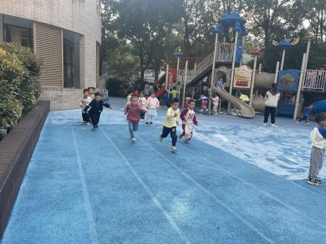 | 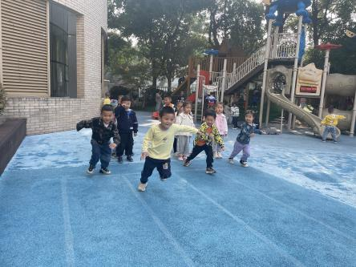 | 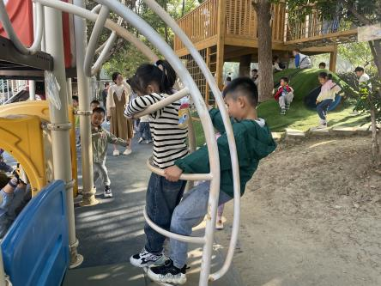
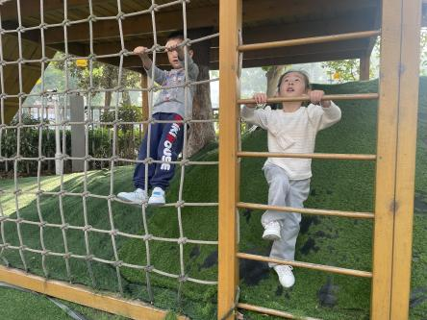 | 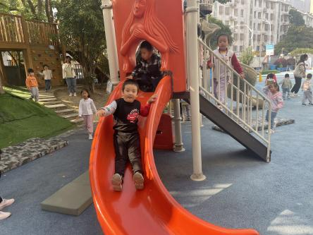 | 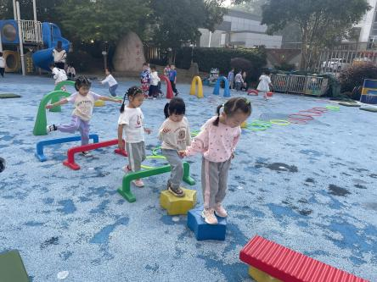

生活活动情况：
今天的早点是黑芝麻薄趣、大奶牛饼干、香葱饼干和牛奶，各组的值日生按组别轮流洗小手进行值日工作。
吃完能够进行漱口并将牛奶杯送到相应位置的幼儿有：陈盼、李宇涵、穆永泽、张砚钧、蒋绍文、叶歆雅、郑雅姝、朱姝妍、柳晨熙、徐梓嘉、陈晓蕊、缪欣妍、金栩萌、王钧逸、周扬、任伊桐、杨芷若、万灵杰、方雅颂、吉思远、唐锦轩、陈雨航、韩璟昱、欧阳悦、丁妤暄。
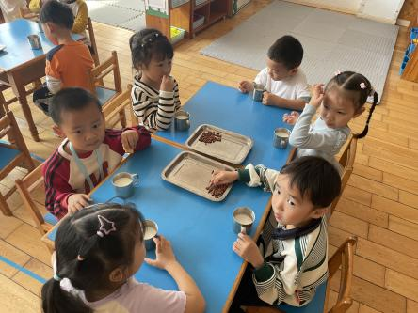 | 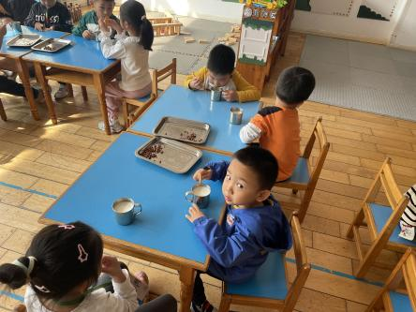 |  | 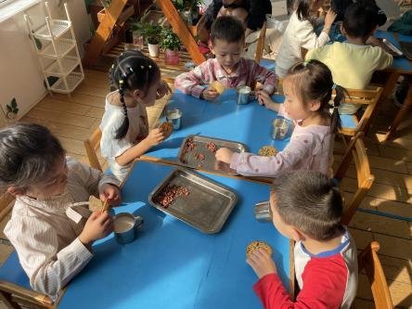
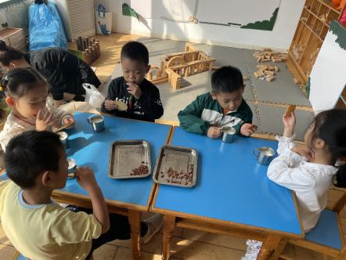 |  | 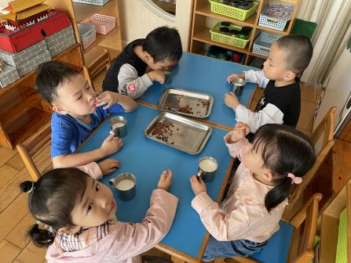

集体活动情况：
《科学：大熊猫》
这是一节知识类的科学活动。大熊猫是一种哺乳动物，体型肥硕似熊、丰腴富态，头圆尾短，头部和身体毛色黑白相间分明。大熊猫的皮肤厚，具有标志性的内八字的行走方式，也有锋利的爪子，长期生活于密密的竹林里，视觉极不发达；且是一种喜湿性动物，不惧寒湿，从不冬眠。大熊猫主食竹子，也嗜爱饮水，每天除去一半进食的时间，剩下的一半时间多数便是在睡梦中度过。本次活动主要通过图片、视频等帮助幼儿了解大熊猫的外形特征、生活习性等，从而萌发关心、爱护大熊猫的情感。
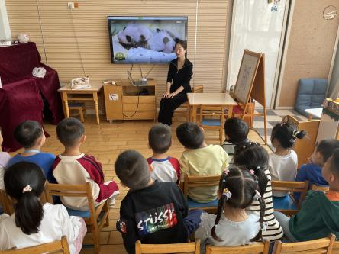 | 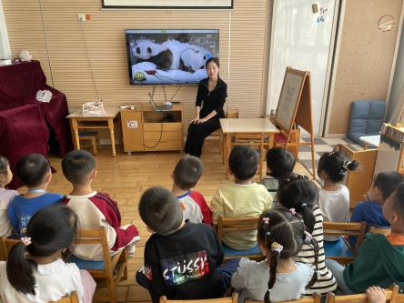 | 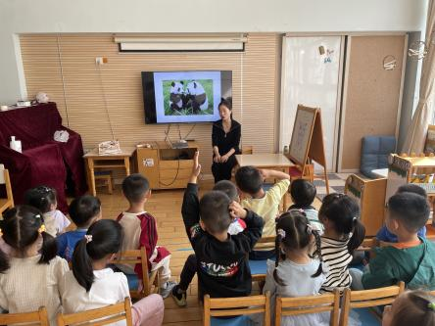
其中能从图片、视频和同伴的交流中获取相关的信息，了解大熊猫的外形特征和生活习性的幼儿有：陈盼、李宇涵、穆永泽、张砚钧、蒋绍文、叶歆雅、郑雅姝、朱姝妍、柳晨熙、徐梓嘉、陈晓蕊、缪欣妍、金栩萌、王钧逸、周扬、任伊桐、杨芷若、万灵杰、方雅颂、吉思远、唐锦轩、陈雨航、韩璟昱、欧阳悦、丁妤暄。

区域游戏情况：
今天游戏中能够积极参与区域的幼儿有：陈盼、李宇涵、穆永泽、张砚钧、蒋绍文、叶歆雅、郑雅姝、朱姝妍、柳晨熙、徐梓嘉、陈晓蕊、缪欣妍、金栩萌、王钧逸、周扬、任伊桐、杨芷若、万灵杰、方雅颂、吉思远、唐锦轩、陈雨航、韩璟昱、欧阳悦、丁妤暄。

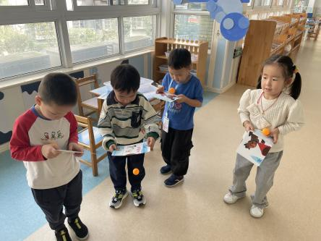  科探区：朱姝妍、蒋绍文、李宇涵、柳晨熙 | 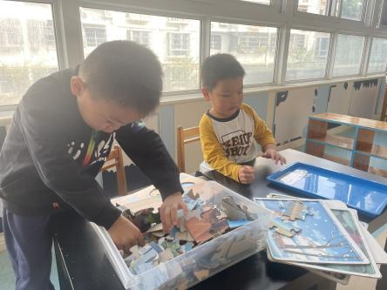  科探区：周扬、张砚钧 | 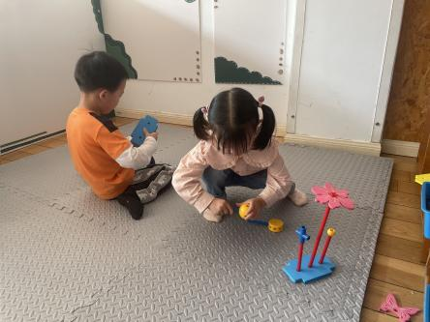  万能工匠：郑雅姝、吉思远
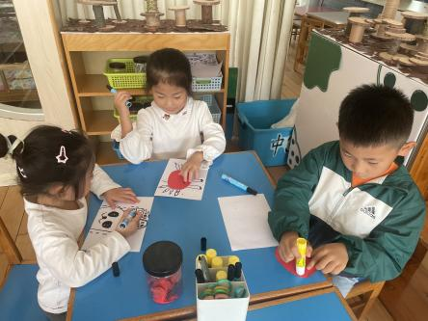  美工区：叶歆雅、杨芷若、徐梓嘉 | 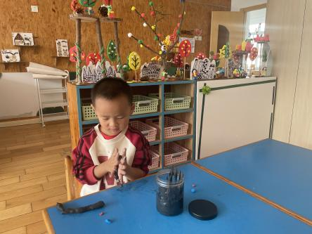  美工区：陈雨航 | 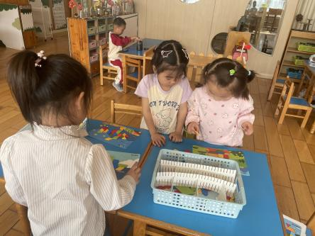  益智区：缪欣妍、方雅颂
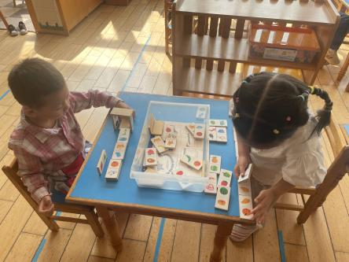  益智区：万灵杰、陈晓蕊 | 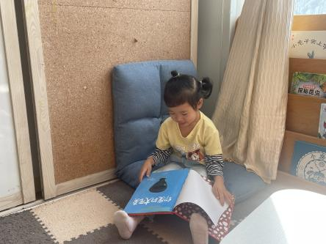  图书区：金栩萌 | 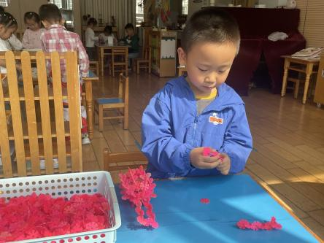  桌面建构：王钧逸
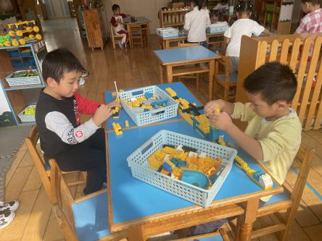  桌面建构：韩璟昱、穆永泽 | 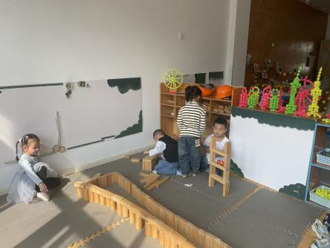  建构区：欧阳悦、陈盼、任伊桐、唐锦轩

午餐情况：
今天的午餐是红烧狮子头、包菜炒胡萝卜和西红柿鸡蛋汤。
餐前各小组幼儿有序如厕、洗手、开好大炮，做好餐前准备。洗好手后小朋友开好大炮有序排好队自主端饭菜。所有的幼儿都能两只小手端住碗，并有序的行径。
午餐时，随着舒缓柔和的轻音乐，幼儿用正确的姿势午餐小脚放在桌子下面，身体朝向桌子一手扶碗一手拿勺。安静的进餐，知道一口饭一口菜，举手添汤；餐后自主送碗勺后自主拿取苹果，苹果吃完洗手漱口擦嘴巴做好餐后卫生管理。
自主进餐并光盘行动的幼儿有：陈盼、李宇涵、穆永泽、张砚钧、蒋绍文、叶歆雅、郑雅姝、朱姝妍、柳晨熙、徐梓嘉、陈晓蕊、缪欣妍、金栩萌、王钧逸、周扬、任伊桐、杨芷若、万灵杰、方雅颂、吉思远、唐锦轩、陈雨航、韩璟昱、欧阳悦、丁妤暄。

午睡情况：
散步后孩子们主动塞好小椅子自主如厕，进入午睡室后主动将鞋子摆整齐，放在指定的位置。今天25位幼儿听完睡前故事在12点30分左右进入睡眠的状态分别是：陈盼、李宇涵、穆永泽、张砚钧、蒋绍文、叶歆雅、郑雅姝、朱姝妍、柳晨熙、徐梓嘉、陈晓蕊、缪欣妍、金栩萌、王钧逸、周扬、任伊桐、杨芷若、万灵杰、方雅颂、吉思远、唐锦轩、陈雨航、韩璟昱、欧阳悦、丁妤暄。
睡前能自主尝试盖被子的幼儿有：陈盼、李宇涵、穆永泽、张砚钧、蒋绍文、叶歆雅、郑雅姝、朱姝妍、柳晨熙、徐梓嘉、陈晓蕊、缪欣妍、金栩萌、王钧逸、周扬、任伊桐、杨芷若、万灵杰、方雅颂、吉思远、唐锦轩、陈雨航、韩璟昱、欧阳悦、丁妤暄。

老师的话：
1.请给宝贝们水杯内准备适宜温度的水以免幼儿烫伤哦！

